LABOROTORIYA ISHI №11
Mavzu: WordPress CMS yordamida oddiy sayt yaratish
Ishning maqsadi
- WordPress kontentni boshqarish tizimi (CMS) bilan ishlash ko'nikmalarini shakllantirish.
- Lokal serverda WordPress-ni o'rnatish va sozlashni o'rganish.
- WordPress muhitida HTML kodlari yordamida maxsus tarkib yaratishni o'rganish.
Nazariy qism .
CMS tushunchasi va WordPress tarixi
CMS (Content Management System) — bu veb-saytning tarkibini (matnlar, rasmlar, videolar) dasturlash tillarini (HTML, PHP, JavaScript) chuqur bilmasdan turib boshqarish imkonini beruvchi dasturiy majmuadir.
WordPress — dunyodagi eng ommabop CMS hisoblanib, u 2003-yilda Matt Mullenweg tomonidan oddiy blog platformasi sifatida yaratilgan. Bugungi kunda Internetdagi barcha saytlarning 40% dan ortig'i aynan shu platformada ishlaydi. Uning ochiq kodli (Open Source) ekanligi butun dunyo dasturchilariga uni takomillashtirish imkonini beradi.
WordPress-ning texnik arxitekturasi
WordPress-ning barqaror ishlashi uchun LAMP yoki WAMP steklari zarur:
- Linux/Windows: Operatsion tizim.
- Apache/Nginx: Veb-server, foydalanuvchi so'rovlarini qabul qiladi.
- MySQL/MariaDB: Ma'lumotlar bazasi, saytning barcha sozlamalari, postlari va foydalanuvchi ma'lumotlarini saqlaydi.
- PHP: WordPress-ning asosi bo'lgan dasturlash tili. U ma'lumotlar bazasidan ma'lumotni oladi va uni HTML ko'rinishida brauzerga uzatadi.
Asosiy tarkibiy qismlar
Laboratoriya ishini bajarishda WordPress-ning quyidagi uchta ustuniga tayaniladi:
- Yadro (Core): Tizimning asosiy fayllari bo'lib, ular saytning ishlashini ta'minlaydi.
- Mavzular (Themes): Saytning vizual qobig'i. WordPress-da mavzuni almashtirish orqali sayt tarkibiga zarar yetkazmagan holda uning dizaynini to'liq o'zgartirish mumkin.
- Plaginlar (Plugins): Maxsus funksional kengaytmalar. Masalan, saytga "Xiva galereyasi"ni qo'shish yoki uni kiber-hujumlardan himoya qilish uchun alohida plaginlar o'rnatiladi.
WordPress-da kontentni boshqarish usullari
Hozirgi vaqtda WordPress-da ma'lumotlarni joylashtirishning ikki xil usuli keng tarqalgan:
- Gutenberg Blok Muharriri: Har bir element (paragraf, rasm, HTML kod) alohida blok sifatida boshqariladi. Bu foydalanuvchiga "Drag-and-Drop" (suyrab kelish) usulida sahifa yig'ish imkonini beradi.
- Custom HTML bloki: Tajribali foydalanuvchilar va dasturchilar uchun mo'ljallangan bo'lib, u tayyor vizual qoliplar orasiga shaxsiy kodlarni integratsiya qilish uchun xizmat qiladi.
SEO va mobil moslashuvchanlik
WordPress-ning nazariy jihatdan ustunligi uning qidiruv tizimlariga (Google, Yandex) moslashuvchanligidadir. Tizim kodlari standartlashtirilgan bo'lib, yaratilgan sahifalar avtomatik ravishda mobil qurilmalarda ham to'g'ri ko'rinishga ega bo'ladi.
Amaliy qism:
<!DOCTYPE html>
<html lang="uz">
<head>
<meta charset="UTF-8">
<title>Xiva - Ochiq osmon ostidagi muzey</title>
<style>
.khiva-container {
font-family: 'Segoe UI', Tahoma, Geneva, Verdana, sans-serif;
line-height: 1.6;
color: #333;
max-width: 800px;
margin: auto;
border: 1px solid #ddd;
padding: 20px;
background-color: #f9f4e8;
}
.header-khiva {
text-align: center;
color: #8b4513;
}
.khiva-img {
width: 100%;
height: auto;
border-radius: 8px;
}
.description {
margin-top: 15px;
text-align: justify;
}
.landmarks {
background: #fff;
padding: 10px;
border-left: 5px solid #8b4513;
}
</style>
</head>
<body>
<div class="khiva-container">
<h1 class="header-khiva">Xiva: Ichan Qal'a durdonasi</h1>
<p class="description">
<strong>Xiva</strong> — O'zbekistonning eng qadimiy va hayratlanarli shaharlaridan biri.
U o'zining yaxshi saqlanib qolgan me'moriy yodgorliklari bilan "Ochiq osmon ostidagi muzey" unvoniga sazovor bo'lgan.
</p>
<div class="landmarks">
<h3>Asosiy diqqatga sazovor joylari:</h3>
<ul>
<li><strong>Ichan Qal'a:</strong> UNESKO Butunjahon merosi ro'yxatiga kiritilgan tarixiy markaz.</li>
<li><strong>Kalta Minor:</strong> Moviy koshinlar bilan bezatilgan, ammo oxiriga yetkazilmagan mahobatli minora.</li>
<li><strong>Islom Xo'ja minorasi:</strong> Xivaning eng baland va ko'zga ko'ringan ramzi.</li>
<li><strong>Juma masjidi:</strong> 213 ta naqshinkor yog'och ustunlari bilan mashhur bo'lgan qadimiy bino.</li>
</ul>
</div>
<p class="description">
WordPress platformasi yordamida biz ushbu ma'lumotlarni dunyoga tez va sifatli tarqatish imkoniyatiga egamiz.
</p>
</div>
</body>
</html>
Natijasi:
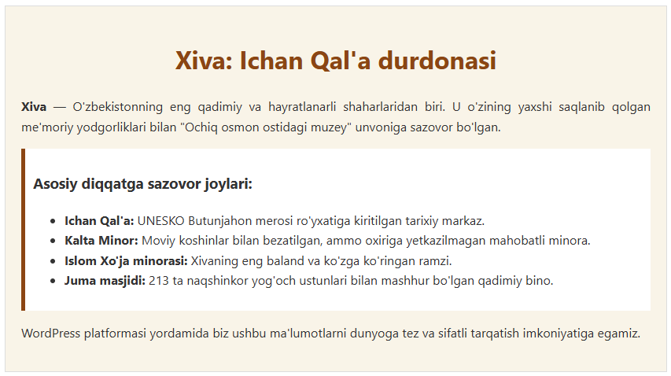
Xulosa:
Umumiy xulosa
Ushbu laboratoriya ishi davomida WordPress CMS tizimining imkoniyatlari amaliy tahlil qilindi. Tadqiqot natijasida quyidagi xulosalarga kelindi:
Samaradorlik: WordPress yordamida professional ko'rinishdagi saytni qisqa vaqt ichida yaratish mumkin.
Moslashuvchanlik: Tayyor mavzulardan foydalanish bilan birga, HTML va CSS kodlari orqali saytning istalgan qismini shaxsiylashtirish (customization) mumkinligi isbotlandi.
Mazmun: Xiva shahri misolida yaratilgan sahifa orqali matnli ma'lumotlar, ro'yxatlar va vizual uslublarni qanday qilib uyg'unlashtirish o'rganildi.
Xulosa qilib aytganda, WordPress nafaqat oddiy foydalanuvchilar, balki veb-dasturchilar uchun ham kuchli va qulay vositadir.

